МКОУ «Ниж – Суетская средняя
общеобразовательная школа им. А. Карпенко»
Суетский район
Алтайский край

Урок природоведения
в 5 классе

Тема: «ВОДА. ВОДА В ПРИРОДЕ И СПОСОБЫ ОЧИСТКИ ВОДЫ»

Подготовила: учитель географии
Сидорова Татьяна Алексеевна,
высшая квалификационная категория

с. Нижняя Суетка

2015
Тема: «ВОДА. ВОДА В ПРИРОДЕ И СПОСОБЫ ОЧИСТКИ ВОДЫ»
Тип урока: урок - поиск
Цель урока:
1) организовать деятельность учащихся по изучению и первичному закреплению материала о составе воды, воде в природе и способах очистки воды; 2) создать содержательные и организационные условия для развития умения анализировать, сравнивать свойства воды, из разных источников используя научные методы познания (гипотеза, эксперимент);
3) создать условия для развития умения формулировать проблему, искать пути решения проблемы, рационально используя выделенное время.
Задачи урока: предметные: познакомить с методами изучения состава воды; актуализировать знания о свойствах воды и их значении в природе.
Межпредметные: развивать навык исследовательской работы учащихся; вести наблюдение; показать связь химии, биологии и экологии в вопросе изучения воды в природе и источников ее загрязнения.
Метапредметные: формировать умение ставить проблему, искать пути ее решения, высказывать и защищать свою точку зрения.
Воспитательные: воспитывать бережное отношение к природе, водным ресурсам.
Содержание деятельности:
1. Организация начала урока (слайд № 2)
Прозвенел и смолк звонок,
Начинаем мы урок.
Вы проверьте все сейчас,
Что к уроку есть у вас.
Все за парты дружно сели
И на слайд все посмотрели
Слайд № 3 Я хочу произнести слова, которые стану девизом нашего сегодняшнего урока:
Внимательно слушают – думая
Наблюдают – думая
Читают – думая
Выполняют практические задания – думая.
Какое ключевое слово в этих строках (думая). Что бы мы ни делали, мы должны думать о том, что мы делаем.
Целеполагание:
Слайд № 4 Звучит фонограмма песни «Вода, вода, кругом вода…»
На фоне музыки звучат слова учителя
Сегодня на уроке пойдет речь об интересном и удивительном веществе, но сначала я предлагаю Вам определить, о каком веществе пойдет речь.
Из меня состоит все живое:
Я графит, антрацит и алмаз,
Я на улице, в школе и в поле,
Я в деревьях и в каждом и вас…
-О каком веществе мы будем говорить?
Уч-ся: о воде.
-Слайд № 5 «Капля воды -дороже золота».
Как вы понимаете эти строки? (Человек может прожить без золота, но не может прожить без воды)
- Первое из природных богатств, с которым встречается человек – это вода. Она становится неразлучным спутником человека на всю жизнь, с момента его появления на свет до последнего дня. Человек как-нибудь обойдётся без золота, алмазов, но без воды он не сможет жить. Я предлагаю Вам послушать рассказ учеников о том, почему же вода дороже золота.
1.--- «Вода дороже золота», - утверждают бедуины, кочующие в песках. Они знают, что никакие богатства не спасут человека, если не будет воды. Величественные пески, неприступные и жестокие, поглотили многих смельчаков, даже целые караваны. Их убивала одна карающая рука - неумолимая и безжалостная жажда. Во время одного из таких переходов, 25 веков назад, в Египте, в пустыне Сахара, бесследно исчезла могущественная 50- тысячная армия персидского царя Камбиса. В пустыне человек без воды выдерживает лишь около суток.
2. А теперь представьте себе земной шар, а рядом - маленькую бочку, в которую умещается вся питьевая вода. Открывая кран, помните, что вы черпаете из этой бочки. Не расплескивайте слишком много! Неравномерно распределена вся питьевая вода на земле. Есть места, куда ее привозят на машинах, в цистернах. Воды недостает в Нью-Йорке, Токио, Париже, Гонконге и многим другим городам. В Сингапуре вода выдается по карточкам. Германия, Голландия, Дания покупают воду у Швеции.
3 - Знаете, как добывают воду некоторые африканские семьи? Все женщины большой семьи разгребают песок, чтобы из образовавшейся лунки зачерпнуть ложку бурой жидкости. И так ложка за ложкой целый день под палящими лучами солнца. С трудом набирается литр-другой за день.
- Вода играет огромную роль в жизнедеятельности человека и росте всего живого на земле. Поэтому воду надо беречь, экономить и охранять от загрязнения. Это надо понять и запомнить каждому. Беречь воду – это значит беречь жизнь, здоровье, красоту.
Учитель: Да, сегодня мы поговорим с Вами о воде.
Слайд №6
Работа над стихотворением А.Вьюгиной «Сказ о живой воде».
Теплый летний вечер. Тихий ветерок  К дедушке седому пристает внучок:  «Дедушка, дедуля, деда дорогой,  Расскажи мне сказку о земле родной»  Редкие ресницы вздрогнули, и вдруг  Тросточка упала из ослабших рук,  И глаза потухли, головой поник,  Волосы пригладил и сказал старик:  «Расскажу не сказку, внучек дорогой,  Расскажу о жизни, о воде живой.  Время летит быстро, скоро подрастешь,  В книжках интересных многое прочтешь,  Как здесь нефть искали, как фонтан забил,  Город основали и все это быль.  Я ж тебе раскрою, внучек дорогой,  Сердца боль живую, что всегда со мной.  Был тогда я молод и неплох собой,  Скважины бурили в стороне родной.  Жизнь ключом бурлила, время торопя,  Было все прекрасно, но пришла беда!  Тяжкая хвороба мать подстерегла,  Намертво вцепилась и она слегла.  Доктора старались матери помочь.  У ее постели день сидел и ночь.  «Мамочка, родная, ты в себя приди,  Что тебе поможет? Сыну подскажи!»  Веки приоткрыла, молвила с трудом-  «Есть родник у леса, за большим холмом,  Мне бы той водицы ледяной испить,  Верю, он сумеет жар в груди залить». | Не знаю, что толкнуло поверить в те слова,  Но баночка с водою была принесена.  Горячими губами припала к ней она,  Глоточка три хлебнула и сразу ожила.  Я в чудеса не верил, но факт неоспорим,  Водица оживила ослабший организм.  Казалось в каждой капле, словно в кладовой.  Свое тепло оставил луч солнца золотой.  И вопреки прогнозам хвороба та ушла,  Знать вода живою в том роднике была!  Много лет минуло. Прошло и столько зим  У родника- спасителя с матерью стоит.  Сложила руки лодочкой, поближе подошла,  Молитву прошептала, водицы набрала,  Глоточек отхлебнула, ладошки разняла,  На камушки стекала из родника вода.  В тучке скрылось солнце, и , словно бирюза,  Из глаз родных катилась горючая слеза.  Секрет раскрылся скоро, лишь к роднику припав,  Была вода та горькой, родник соленым стал!  Мать молча постояла. Такая боль в глазах!  И тихо прошептала: «Да разве ж можно так?!»  То не вода струится сквозь камни-голыши,  То мать-земля рыдает и горше нет слезы!  «Прошу тебя запомни рассказ мой о воде!  Не мертвой, а живою она нужна везде!
Учитель: - Что помогло выжить больной матери? (ответы детей)
Учитель: - Почему вода в реке стала мертвой?

Учитель: Слово "вода " звучит на разных языках по - разному: гидро (гидрокостюм), аква (акваланг). Над изучением формулы работали многие ученые. Древнегреческие философы принимали воду за простое вещество. И продолжалось это до конца 18 века.
Слайд№7
Лавуазье доверено,
Чтоб было все проверено,
С Лапласом выполнял эксперимент.
И доказал она не элемент.
Из каких элементов составлена формула воды? H₂O (вещество, состоящее из элементов)
Слайд № 8
Учитель: Благодаря этому удивительному веществу существуют живые организмы. А сейчас я предлагаю Вам составить «живую» формулу воды. (Проводится физминутка. Все учащиеся класса выходят в центр класса и становятся, взявшись за руки так, чтобы получилась формула воды - H₂O .
-Сейчас мы на некоторое время превратим наш класс в лабораторию и выясним, какими свойствами обладает вода.
Слайд №9
Практическая работа «свойства воды»
(практическую работу учащиеся выполняют в группах с помощью определительной карточки)
Цель: определить свойства воды как жидкости
Оборудование: стаканы с водой, стеклянная палочка, соль, краска акварельная
Ход работы
В каком состоянии находится вода в стакане: жидком, твердом или газообразном
Имеет ли вода запах? (чтобы определить запах вещества, необходимо взять посуду с водой в одну руку, а легким движением ладони другой руки направлять поток воздуха в сторону лица)
Имеет ли вода цвет?
Опустите стеклянную палочку в стакан с водой. Прозрачна ли вода?
Насыпьте в один стакан соль, а в другой добавьте краску. Размешайте палочкой раствор. Является ли вода растворителем?
Перелейте воду из одного стакана в другой. Обладает ли вода текучестью?
Что представляет собой вода? Попробуйте сформулировать вывод.
Слайд № 10
Вывод: вода – это прозрачное вещество, не имеет цвета, вкуса, запаха. Является прекрасным растворителем и обладает текучестью.
Учитель: Вы открываете кран, и из него сверкающей струйкой бежит чистая и прозрачная вода. А ведь попадает она в дом из реки, или из – под земли. Скажите, а можно ли воду из реки сразу использовать к употреблению?
Учащиеся: Нет.
Учитель: Почему? С чем это связано?
Учащиеся: Она грязная и непригодная для питья. (Ее необходимо очистить )
Существует множество способов очистки воды.
Слайд № 11 Химический метод . Химическая очистка воды осуществляется путем добавления в воду различных химических реагентов, которые вступая в реакцию с загрязнителями, осаждают их в виде нерастворимых осадков. Химическая очистка воды позволяет уменьшить содержание нерастворимых примесей в воде до 95%, а растворимых до 25%. Широкое применение для химической очистки воды нашли такие реагенты:
- окислители - озон, хлор, перманганат кали;
- подщелачивающие вещества - сода, известь, гидроксид натрия;
- подкисляющие вещества - серная и соляная кислоты.
В туристических походах можно использовать специальные таблетки для очищения воды, от которых, правда, не приходится ждать идеальной чистоты.
Слайд № 12 Физический метод Кипячение позволяет эффективно и быстро очистить жидкость от микроорганизмов и болезнетворных микробов. Однако, такая очистка практически бессильна перед некоторыми химическими загрязнителями. Тем не менее, многие люди до сих пор применяют для очистки питьевой воды этот способ.
Очистка воды ультрафиолетом – современный эффективный способ, однако используется он исключительно на промышленных объектах. Ультрафиолет убивает абсолютно все бактерии и не подвержен вмешательству химикатов.
Слайд № 14 Механический метод При механической очистке воды, путем отстаивания и фильтрации из воды удаляются механические примеси:
- взвешенные частицы; ржавчину; песок; взвеси.
Это самый простой и доступный способ очистки воды.
Чаще всего очистка воды в доме возлагается на всевозможные фильтры. Сегодня на рынке представлено огромное количество разнообразных по своим функциям и возможностям агрегатов: для очистки от пыли, крупного мусора, химических примесей и пр. Наиболее популярными являются фильтры кувшинного типа и проточные.
Слайд № 15 Биологический метод В последние годы все большую популярность приобретает биологический метод очистки воды. Он предполагает добавление в воду микроорганизмов, с удовольствием потребляющих болезнетворных для человека бактерий, органические вещества и пр. Они также способны очистить воду от коллоидных примесей.
Некоторые особо эффективные системы фильтры объединяют в себе несколько методов дезинфекции для получения наилучшего результата.
Учитель: А теперь давайте посмотрим схему очистки воды на очистных сооружениях ( см. приложение)
Слайд №16

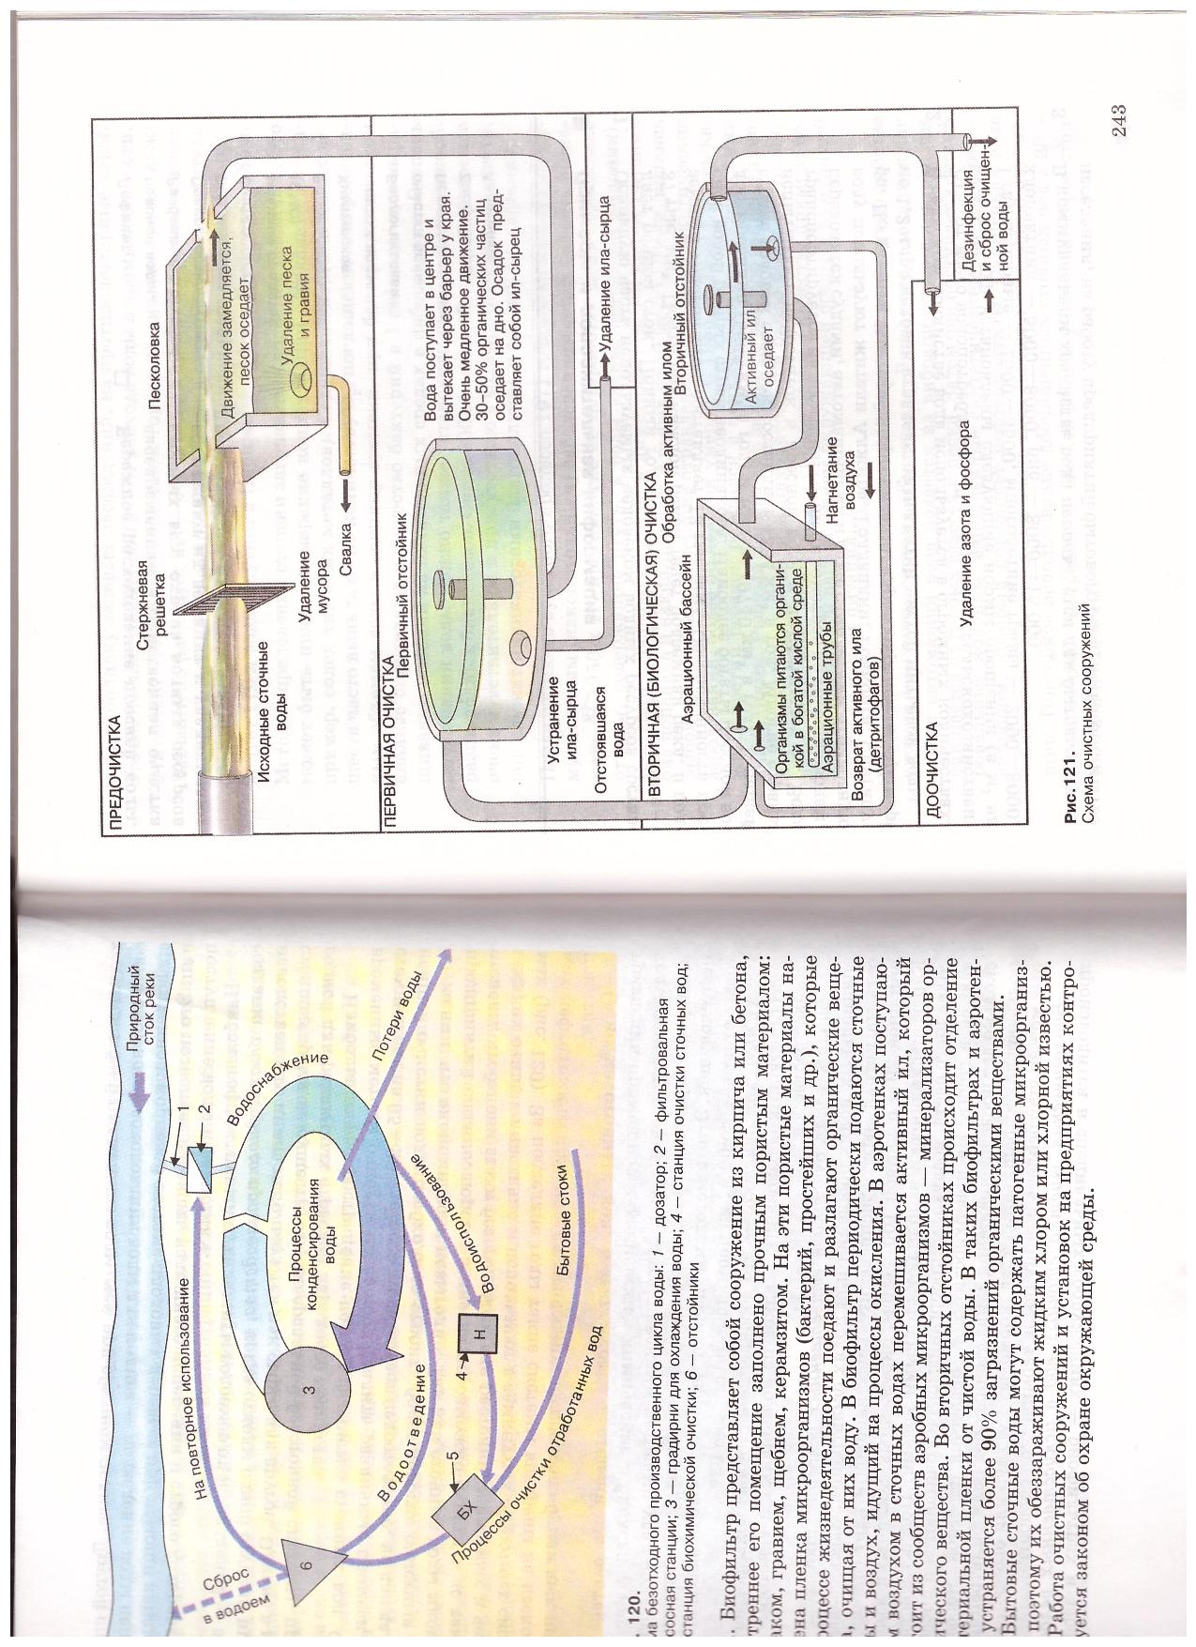
Учащиеся: Называют этапы очистки воды.
Учитель: Водосборник забирает воду для дальнейшей подачи в систему и очищает её от крупного мусора и веток. Насосы подают воду в систему дальнейшей очистки. В смесителях с помощью химических реагентов осаждаются вредные вещества и мелкие частицы ила. В отстойниках вода освобождается от осадка. Фильтры состоящие из угля, из песка не дают микрочастицам грязи просочиться в трубы. Хлоратор, необходим для того, чтобы избавиться от бактерий ( в воду добавляют хлор). Резервуары с чистой водой служат для накопления питьевой воды, из которой насосы подают воду потребителям.
А как же в нашем районе, проводят очистку воды?
Учащиеся: В Суетском районе воду подают с помощью водонапорной башни, воду хлорируют.
Учитель: А всегда ли вода к потребителю доходит пригодной для употребления? Почему?
Учащиеся: Это связано с качеством наших водопроводных труб.
Учитель: Абсолютно чистой воды в природе нет – в ней всегда присутствуют какие-то примеси. Правда, в определенных количествах некоторые из них желательны, так как нужны организму человека. Но в значительной части они могут быть опасными для здоровья и делать воду непригодной, даже вредной.
О том, что вода растворяет многие вещества, вы уже знаете. Но, растворяется ли в воде, например, золото, серебро, железо, стекло? Ученые посчитали, что когда мы выпиваем стакан горячего чая, вместе с ним поглощаем примерно 0, 0001 растворенного стекла. Из-за способности растворять другие вещества вода никогда не бывает чистой.
В природной воде могут быть различные частицы, которые в ней не растворяются. Такие частицы делают ее мутной. Но это не раствор, а так называемая взвесь. Постояв какое-то время, мутная жидкость становится прозрачной. Почему - это мы сейчас попробуем объяснить.
ОПЫТ 1 . Одним из методов очистки воды в домашних условиях считается ОТСТАИВАНИЕ (заранее набирается и отстаивается вода в течение 3-4-х суток) На уроке демонстрируется, с помощью ватных палочек, осадок, оставшийся на стенках этой емкости.
Вывод: Постояв какое-то время, мутная жидкость с взвесями становится прозрачной, потому что нерастворенные частички веществ опускаются на дно, а в растворах, сколько бы они ни стояли, вещества в них на дно не осядут.
Фильтруясь через почву, природные и сточные воды в какой-то степени очищаются от мути и песка.
Учитель: Давайте посмотрим. Как процесс фильтрации происходит в природе.
Практическая работа
Учитель: В одной из пробирок перемешиваем смесь (опилки, песок, почву, вода, окрашенная в фиолетовый цвет) и выливаем на фильтр из песка. (Песчинки, опилки остаются на фильтре из песка)
Полученную воду фильтруем через фильтр с уголь. Что произошло? Очистилась ли вода?
Вывод: уголь - адсорбент, вбирает в себя красители, газы. В результате фиолетовый цвет исчезает. Сделайте выводы из исследования.
Уч-ся: Фильтрование помогает очистить воду от мусора и крупных и мелких частиц.
Учитель: А как с помощью фильтрации мы можем очищать воду дома?
Уч-ся: приводят советы по очистке воды.
Фильтрация с помощью бытового фильтра (демонстрация фильтра и опыта по очистке воды с помощью него)
У каждого дома в быту используется чайник, в котором мы постоянно кипятим воду для чая. Но, очень часто чайники приходят в негодность из–за того, что в них накапливается накипь. Что это за накипь? Откуда она берется?
(демонстрируется чайник с накипью на стеках, делается вывод, откуда взялась эта накипь.)
Кипячение – это еще один из способов очистки воды. Но, к сожалению, этот способ является губительным для всех полезных вещества, содержащихся в воде.

III. Подведение итогов уроков. Рефлексия.
В луже, в море, океане  И в водонапорном кране  Как сосулька замерзает,  В дом туманом заползает,  На плите у нас кипит,  Паром чайника шипит,  Растворяет сахар в чае. | Мы его не замечаем.  Мы привыкли, что вода  Наша спутница всегда.  Без неё нам не умыться  Не наестся, не напиться  Смею Вам я доложить:  Без воды нам не прожить.
Какие выводы мы можем сделать о воде, исходя из сегодняшней темы нашего урока?
Слайд № 18 1.ВОДА - бесценный природный дар, необходимый для жизни всего живого на Земле.
2.ПРЕСНОЙ ВОДЫ на Земле совсем немного (примерно 2% общей массы)
3.На предприятиях следует внедрять малоотходные технологии и замкнутые системы водопотребления, предусматривать уменьшение вредных выбросов в атмосферу, водоемы, на открытые участки почвы, а так же строить очистные сооружения.
4.Нельзя сливать неочищенные сточные воды промышленных предприятий и животноводческих ферм в закрытые водоемы.
5.За нарушение правил водопользования человек должен нести ответственность в законодательном порядке.

Слайд № 19
Бережно воду расходуй из крана!
Помни! Капля воды - это жизнь!
Таким отношением ты, гражданин,
Кому-то далёкому жизнь сохранишь!
Домашнее задание Нарисовать плакат на тему «Береги воду!»

Использованные интернет-ресурсы
- www.openclass.ru
- nsportal.ru
- http://www.vodainfo.com/ru/
Использованная литература
- Пакулова В.М. Иванова Н.В. Природа. Неживая и живая.- М.: Дрофа, 1999.-208 с.
- Чернова Н.М., В.М.Галушин, В.М.Константинов «Основы экологии». – М.: Дрофа, 2002.-304 с.

